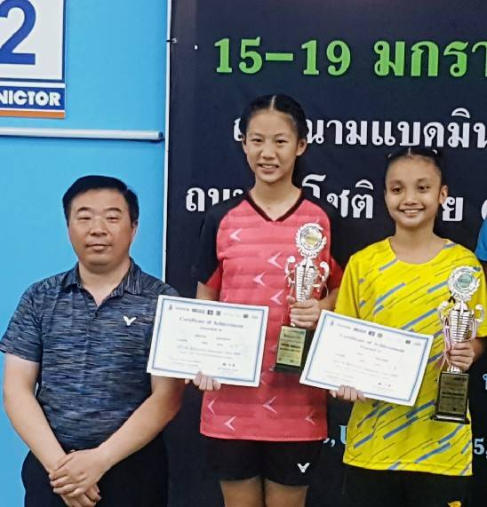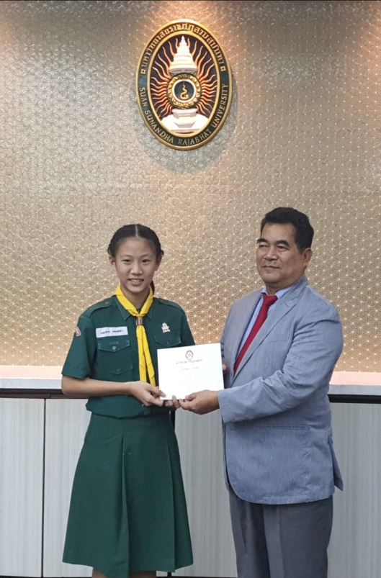

อาจารย์พิชัย นิยมธรรม
ส่งเสริมนักเรียนทางด้านกีฬา ที่ชนะการแข่งขัน
นำผลงานเพื่อให้นักเรียนเข้ารับเกียรติบัตรเชิดชูเกียรติ
ประจำทุกเดือน
อาคาร 31 ชั้น 5 ห้องประชุมสภามหาวิทยาลัยราชภัฏสวนสุนันทา

